***COURSE 7 : Art or vandalism ?***

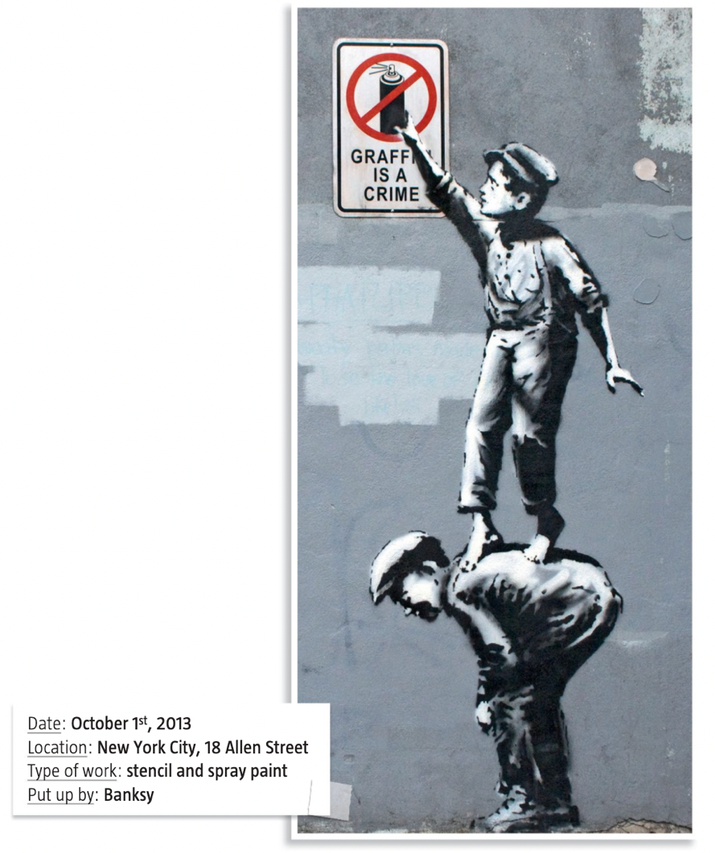 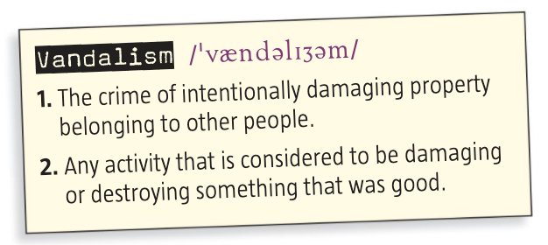

**1. Look at the picture and describe it**

*🡪Regarde la photo et décris l’œuvre*

* Colours :
* Technique :
* People :
* Action :

**2. Give your opinion**

*🡪Donne ton opinion*

1. **What do you think of this mural?** *Que penses-tu de cette œuvre ?*
2. **The Mayor of New York City has called Banksy a ‘vandal’. Do you agree with him? Read the definition of ‘vandalism’ and explain why you agree or don’t agree**

*Le maire de New York a qualifié Banksy, l’artiste, de vandale. Es-tu d’accord ? Lis la définition du vandalisme et explique pour tu es d’accord ou pas d’accord avec le maire.*

**3. There is going to be a debate at the City Hall about this mural. Choose a part and prepare you speech**

*🡪Il va y avoir un débat à la mairie sur cette œuvre. Choisis une personne et prépare ce qu’elle dirait pendant ce débat. Tu peux préparer le discours de plusieurs personnes si tu le souhaites.*

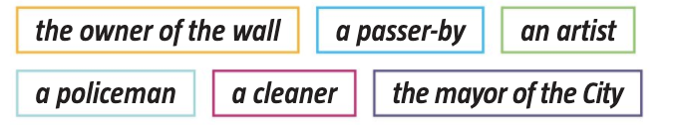

*\*****An owner****: le propriétaire*

*\*****A passer-by****: un passant*

***Prépare-le à l’écrit puis entraîne-toi à le faire à l’oral !***

***HOMEWORK :***

Voici les verbes irréguliers à apprendre pour ce cours !

Voici le lien quizlet pour les apprendre et pour t’entraîner : <https://quizlet.com/fr/504709901/de-be-a-do-flash-cards/?new>

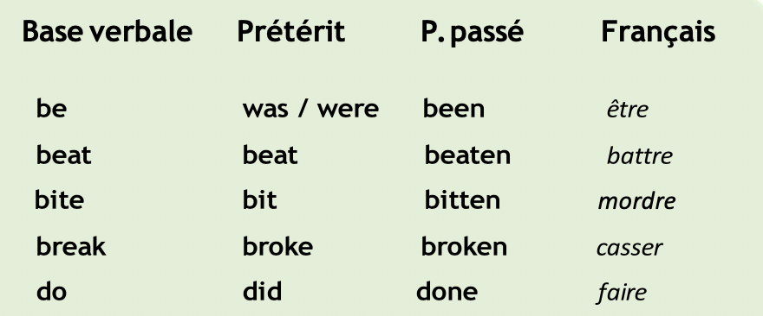

***CORRECTION: COURSE 7***

**1. Look at the picture and describe it**

*🡪Regarde la photo et décris l’œuvre*

* Colours: **white, grey, black**
* Technique: **stencil**
* People: **2 boys**
* Action: **Maybe the boys are in trouble. Maybe the boys want to steal something. Maybe they are playing.**

**2. Give your opinion**

*🡪Donne ton opinion*

1. *Que penses-tu de cette œuvre ?*

**I think this mural is very provocative because it defies/challenges authority. I find this mural very cheeky because it makes fun of the law.**

1. *Le maire de New York a qualifié Banksy, l’artiste, de vandale. Es-tu d’accord ? Lis la définition du vandalisme et explique pour tu es d’accord ou pas d’accord avec le maire.*

**I think this mural can be seen as vandalism as it was created on a private propriety, and the owner of the wall probably didn’t agree with the idea of a graffiti on his wall.**

**However, it is also art as it is beautiful and has a strong message. The artist didn’t draw it to make the streets uglier, on the contrary, he wanted to make them more beautiful.**

**3. There is going to be a debate at the City Hall about this mural. Choose a part and prepare you speech**

*🡪Il va y avoir un débat à la mairie sur cette œuvre. Choisis une personne et prépare ce qu’elle dirait pendant ce débat. Tu peux préparer le discours de plusieurs personnes si tu le souhaites.*

***Exemple de discussion entre tous les participants :***

**Owner**: I’m furious about this tag. It’s defacing my property / it’s ugly / I agree it’s quite interesting/spectacular, but it is still damaging my house...

**A passer-by**: It’s rather beautiful/ugly/cheeky. It’s very witty and funny.

**Artist**: I don’t think this is art. It’s more vandalism to me. Art is about beauty and respect.

**Policeman**: I am personally outraged that some people support graffiti. The law is the law. If it’s vandalism, it should not be praised.

**Cleaner**: This is quite beautiful but it gives me more work. I don’t think graffiti artists respect cleaners and it’s shocking.

**Mayor**: I understand some people find it beautiful but owners complain and I have to protect all citizens. That kind of graffiti should be punished.

***COURSE 8 : Should it stay or should it go?***

**1.Watch the video about Banksy and answer the questions**

*🡪Regarde la vidéo sur Banksy et répond aux questions*

1. ***Take notes of what you understand*** *(prends des notes de ce que tu comprends)*
2. ***Write a small summary to explain the video*** *(écris un court résumé pour expliquer la video)*
3. ***What makes his work so appealing?*** *(qu’est-ce qui rend son travail si intéressant/plaisant ?)*

**2.Point de grammaire : exprimer un point de vue avec should, may et will**

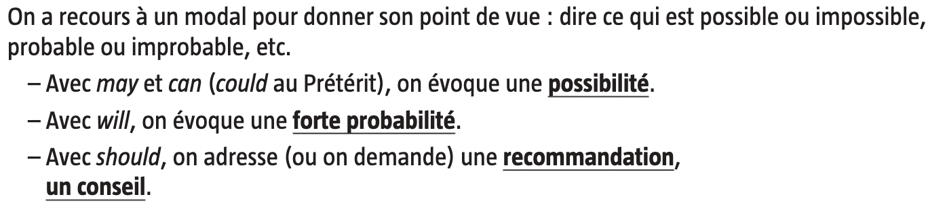

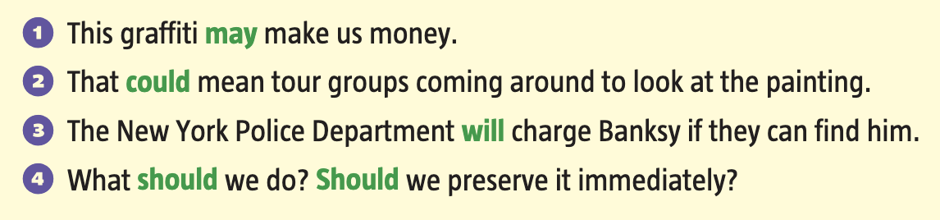

1. ***Complète les phrases suivantes avec should, may ou will***

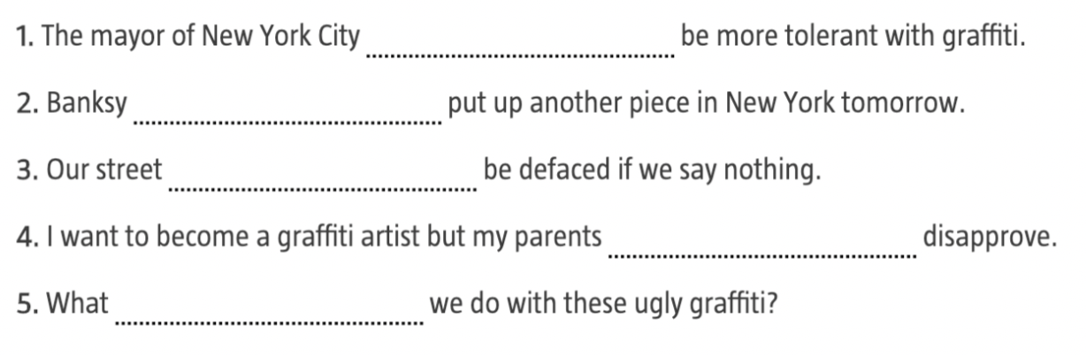

1. ***Choisis les modaux qui conviennent pour compléter ce dialogue***

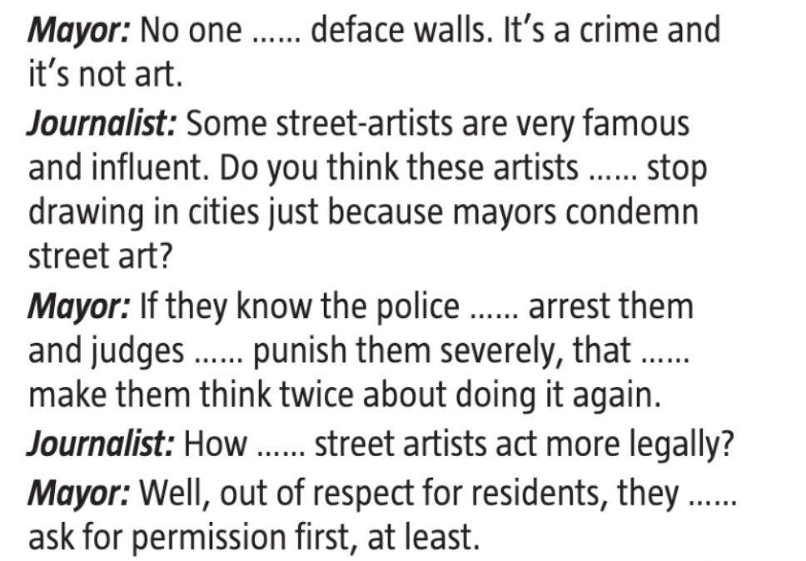

***HOMEWORK :***

Voici les verbes irréguliers à apprendre pour ce cours !

Voici le lien quizlet pour les apprendre et pour t’entraîner : <https://quizlet.com/fr/504996879/de-drive-a-forget-flash-cards/?new>

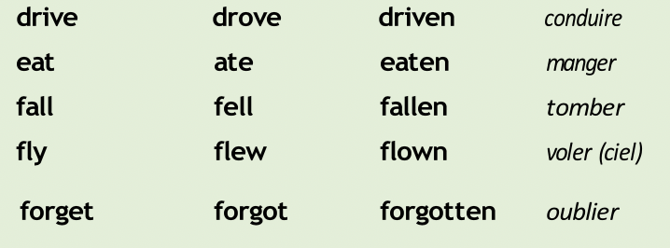

***CORRECTION: COURSE 8***

**1.Watch the video about Banksy and answer the questions**

*🡪Regarde la vidéo sur Banksy et répond aux questions*

1. ***Take notes of what you understand*** *(prends des notes de ce que tu comprends)*

**NY, Banksy, New work of art every day, public art, public space, , NYPD, audience participation**

1. ***Write a small summary to explain the video*** *(écris un court résumé pour expliquer la video)*

**Banksy is in NY. He is an anonymous artist. He decided to create a new work of art every day. It’s public art, everybody can participate. A lot of people like his work, they take photos. The mayor of New York and NYPD want to arrest him.**

1. ***What makes his work so appealing?*** *(qu’est-ce qui rend son travail si intéressant/plaisant ?)*

**He creates suspense. It’s fun. People can take part.**

**2.Point de grammaire : exprimer un point de vue avec should, may et will**

1. ***Complète les phrases suivantes avec should, may ou will***

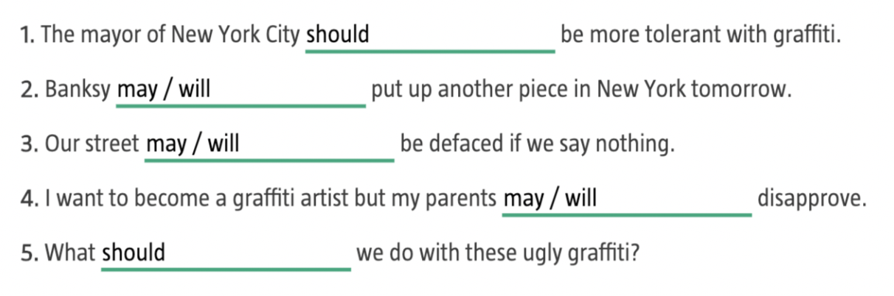

1. ***Choisis les modaux qui conviennent pour compléter ce dialogue***

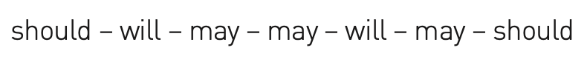

***COURSE 9 : Article about Banksy***

**1.Before reading the article about Banksy, answer the questions**

*🡪Avant de lire l’article, réponds aux questions ci-dessous*

1. ***Write down the key information of the first paragraph***

*🡪Ecris les informations clés (les plus importantes), du premier paragraphe*

1. ***The first sentence of each paragraph introduces a new idea. Underline and read them to have a clear idea of the whole article***

*🡪La première ligne de chaque paragraphe présente une nouvelle idée. Souligne et lis toutes les premières pages de l’article pour avoir une idée claire de ce qu’il y a dans l’article*

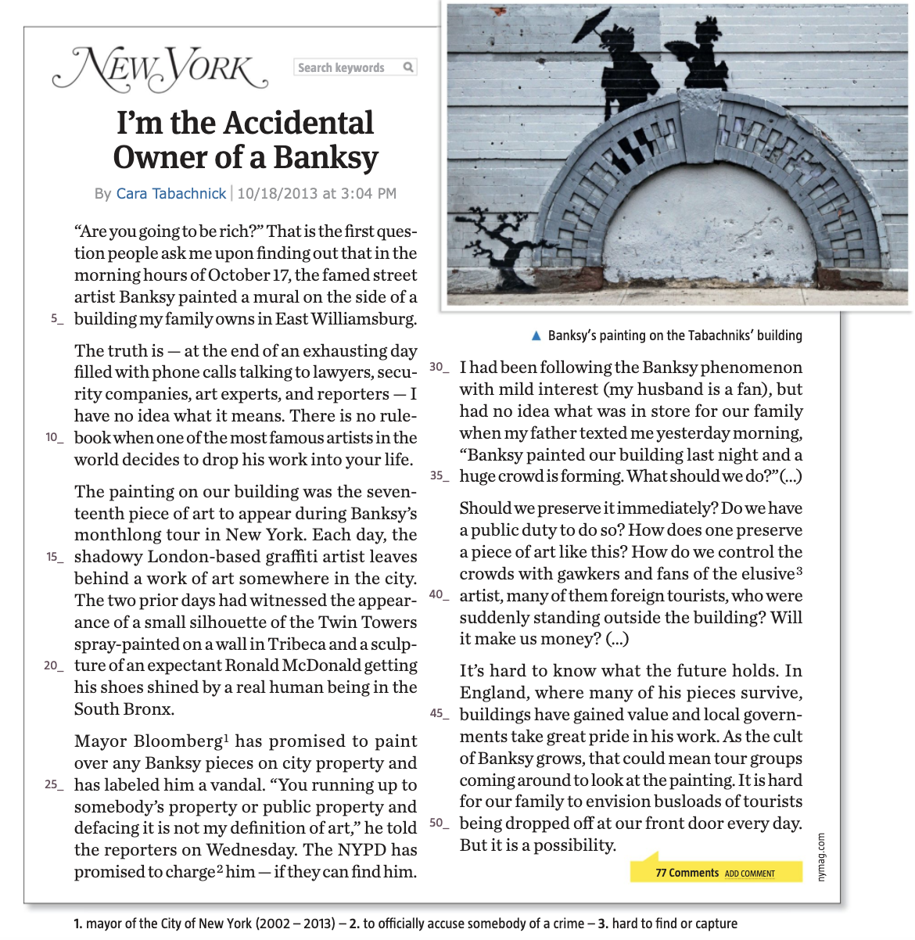

**2.Now read the article and pick out the following information**

*🡪Maintenant lis l’article en entier et note les différentes informations dans les cases correspondantes (tu ne pourras pas remplir toutes les cases, notamment ‘facts’)*

|  |  |  |
| --- | --- | --- |
| ***The people involved***  *Les gens impliqués* | ***The facts***  *Les faits* | ***Their reactions***  *Leurs réactions* |
|  |  |  |
|  |  |  |
|  |  |  |
|  |  |  |
|  |  |  |

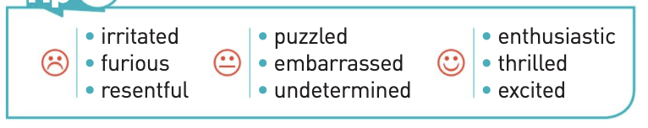 **🡨 pour t’aider à remplir les cases**

***HOMEWORK :***

Voici les verbes irréguliers à apprendre pour ce cours !

Voici le lien quizlet pour les apprendre et pour t’entraîner : <https://quizlet.com/fr/505230176/de-go-a-ride-flash-cards/?new>

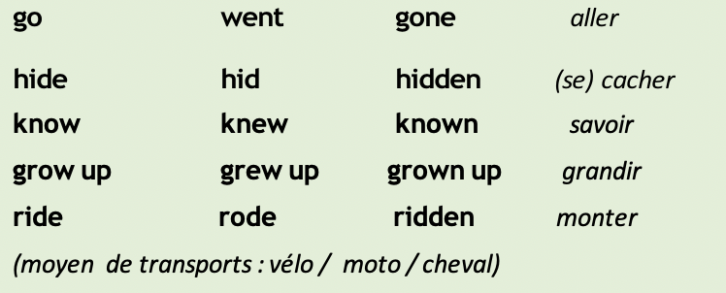

***CORRECTION: COURSE 9***

**1.Before reading the article about Banksy, answer the questions**

*🡪Avant de lire l’article, réponds aux questions ci-dessous*

1. ***Write down the key information of the first paragraph***

*🡪Ecris les informations clés (les plus importantes), du premier paragraphe*

**Money – October 17 – a mural painted by Banksy – East Williamsburg – a private building**

* ***Banksy painted a mural on a private building. The owner says that people think she will be rich thanks to that mural.***

1. ***The first sentence of each paragraph introduces a new idea. Underline and read a clear idea of the whole article***

*🡪La première ligne de chaque paragraphe présente une nouvelle idée. Souligne et lis toutes les premières pages de l’article pour avoir une idée claire de ce qu’il y a dans l’article*

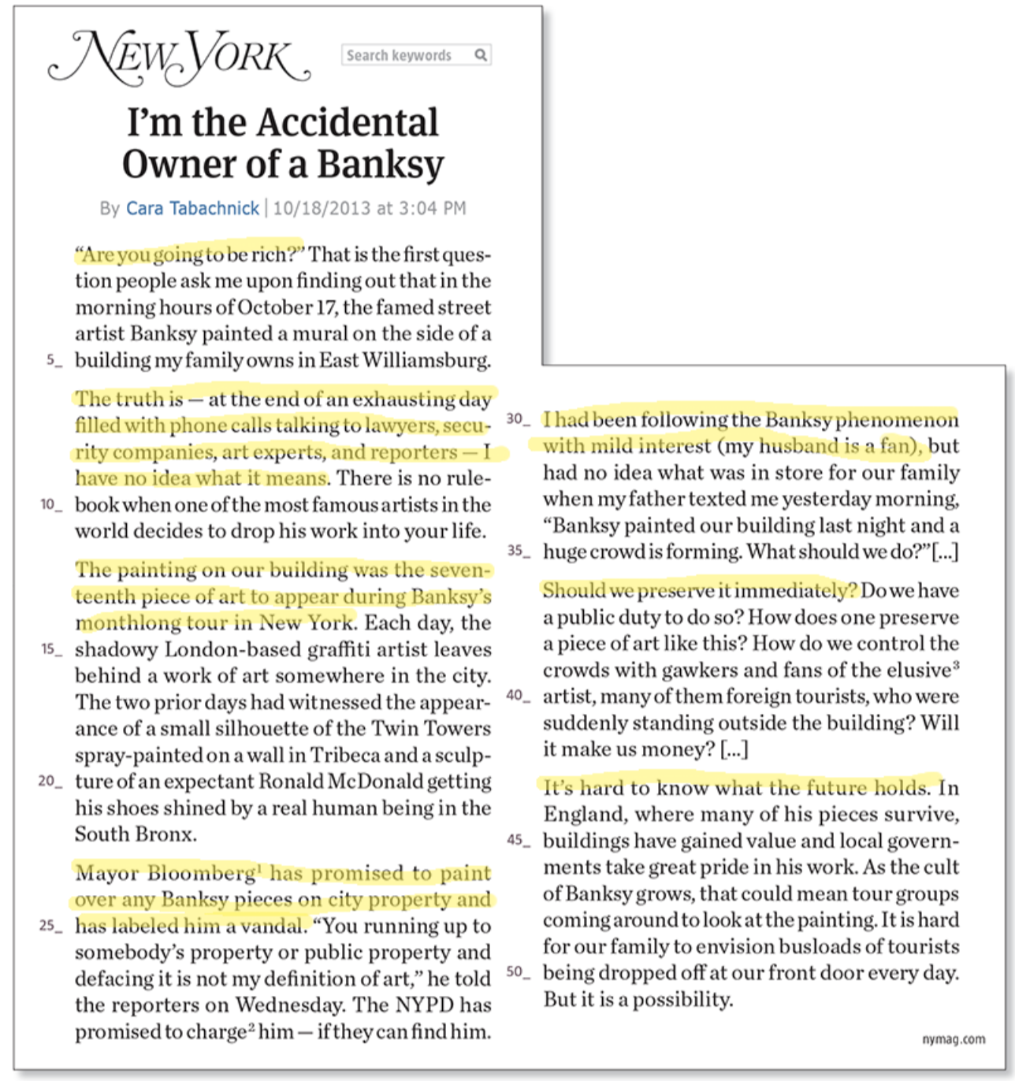

**2.Now read the article and pick out the following information**

*🡪Maintenant lis l’article en entier et note les différentes informations dans les cases correspondantes*

|  |  |  |
| --- | --- | --- |
| ***The people involved***  *Les gens impliqués* | ***The facts***  *Les faits* | ***Their reactions***  *Leurs réactions* |
| **Cara Tabachnik** | “in the morning hours of October 17, the famed street artist Banksy painted a mural on the side of a building my family owns in East Williamsburg” (l. 2-5) | **→ she is surprised and does not know what to do.** |
| **Banksy** | **→ Banksy has painted a mural on cara tabachnik’s building**  “The painting on our building was the seventeenth piece of art to appear during Banksy’s monthlong tour in New York” (l. 12-14)  **→ Banksy is staying in new-York for a month. Cara’s tag is the 17th the artist has painted in NYC**  “Each day, the shadowy London-based graffiti artist leaves behind a work of art somewhere in city” (l. 14-16)  **→ Banksy, who comes from lon- don, makes one graffiti a day**  “The two prior days had witnessed the appearance of a small silhouette of the Twin Towers spray-painted on a wall in Tribeca and a sculpture” (l. 17-22)  **→ Banksy painted two tags over the past two days.** |  |
| **Michael Bloomberg, Mayor of New York** |  | “Mayor Bloomberg has promised to paint over any Banksy pieces on city property and has labeled him a vandal.” (l. 23)  **→ He is angry and considers Banksy a vandal.** |
| **The NYPD** |  | “The NYPD has promised to charge him — if they can find him” (l. 28)  **→ the police will arrest Banksy if they can find him.** |
| **Cara’s father** |  | “my father texted me yesterday morning, “Banksy painted our building last night and a huge crowd is forming. What should we do?” (l. 33)  **→ Her father tells Cara what happened and asks her what they should do / for advice.** |